**Zijn de bijen goed de winter door gekomen?**

Dit is de vraag die mij de afgelopen periode gesteld werd.

Als ik dit stukje schrijf is het 25 april en de winter alweer achter de rug en het voorjaar in volle gang, hoewel het nog wel een beetje te koud is voor de tijd van het jaar (of zijn we gewend geraakt aan alsmaar hogere temperaturen?).

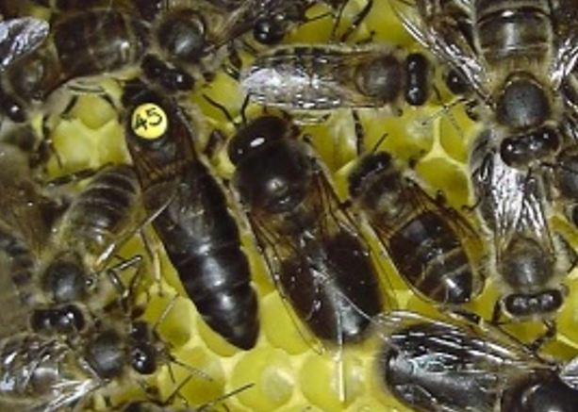Maar terug naar de vraag: zijn de bijen goed de winter door gekomen? Ik kan vertellen dat de volken de winter goed overleefd hebben. Helaas is 1 koningin darrenbroedig geworden. Darrenbroedig, dat vraagt om een toelichting. Koninginnen kunnen bevruchte en onbevruchte eitjes leggen. Uit de bevruchte eitjes worden vrouwtjes geboren, de werksters en de nieuwe koninginnen. Uit onbevruchte eitjes worden de mannetjes geboren, darren genoemd. Het komt dus voor dat een koningin op een gegeven moment geen bevruchte eitjes meer kan leggen. Dit kan komen doordat haar voorraad sperma, opgeslagen in een speciaal blaasje, op is of doordat een mankement van de koningin verhindert dat het sperma bij de onbevruchte eitjes kan komen.

Hoe dan ook, één volk had een darrenbroedige koningin. In dit volk worden in het voorjaar alleen nog mannetjes, darren, geboren. Omdat darren niet bijdragen in de verzorging van het broednest is dit volk eigenlijk ten dode opgeschreven. Om niets in de natuur verloren te laten gaan zet dit volk alle energie die het heeft om in darren om zodoende de eerste jonge koninginnen nog te kunnen bevruchten. Dit is een natuurlijke noodoplossing waar de imker niet echt op zit te wachten.

Bij mijn eerste voorjaarsinspectie op 21 februari heb ik dit volk daarom samengevoegd met het volk dat ernaast staat. Dit samenvoegen gaat als volgt:

In het darrenbroedige volk heb ik eerst de koningin uit het volk verwijderd. Die kan je tenslotte niet meer gebruiken.

Deze gaat bij mij de vriezer in waardoor ze snel sterft en nog bruikbaar is voor educatieve doelen. Alle bijen van dit volk heb ik samengevoegd in één broedbak. Deze broedbak heb ik onder het volk ernaast gezet. In het vroege voorjaar kan je zonder problemen twee volken samenvoegen. De bijen zullen elkaar gewoon accepteren. De werkbijen kunnen zo hun diensten inzetten voor dit volk waardoor dit volk nog sterker de winter uitkomt en een goede start maakt. De kast van dit volk heb ik wat naar het midden geschoven zodat de vliegbijen van beide volken hun huis weer kunnen vinden.

De andere volken hadden nog een goede koningin en hadden een klein broednestje.

De volken hebben begin maart ongeveer een 10.000 werkbijen en een koningin. De darren zijn er nog niet. De eerste darren worden normaal pas eind maart geboren. In de loop van een 6 à 8 weken moeten de volken nu groeien naar ongeveer een 40.000 zomerbijen. Doordat de temperatuur in maart en april aan de lage kant was zal deze ontwikkeling iets trager verlopen. Nu ik dit schrijf zijn de krokussen, die ik voor de bijenstal geplant had al uitgebloeid. Ook de wilgen naast de bijenstal hebben hun katjes al laten vallen. De pruimen op onze volkstuinen hebben al in volle bloei gestaan. De peren staan nu in volle bloei en de eerste appelbloesems zijn open gegaan.

Op al deze bloeiende planten kunnen de bijen hun eerste stuifmeel en nectar gaan verzamelen. Elk volk heeft dan ook al een honingkamer gekregen. De honingkamer staat boven op het volk met een moerrooster er onder. Bijen slaan hun honingvoorraad zo ver mogelijk verwijderd van de vliegopening op. Dat is veiliger voor eventuele honingrovers. Het moerrooster voorkomt dat de koningin eitjes gaat leggen in de honingkamer. We willen tenslotte alleen honing oogsten en geen bijenbroed.

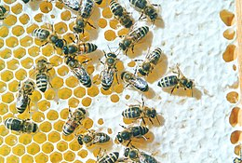Op het moment dat jullie dit lezen is het al begin juni. De volken zitten dan al aan hun maximale volksgrootte. Als ik nu niets doe zullen de volken gaan zwermen. Zwermen is de natuurlijke manier waarop bijenvolken zich vermeerderen. Voordat een volk gaat zwermen zorgt het volk dat er al jonge koninginnen in broedcellen aanwezig zijn. Dit zorgt ervoor dat als de zwerm, met de oude koningin, vertrokken is er binnen 7 dagen weer een nieuwe koningin in het volk rondloopt.

Hoewel het afkomen van een zwerm een heel natuurlijke en indrukwekkende gebeurtenis is, zal ik dit proberen te voorkomen door het maken van kunstzwermen. Ik laat het volk dan op een kunstmatige manier zwermen. Op deze manier bepaal ik in welke kast de zwerm komt en behoud ik mijn bijen. Bovendien voorkom ik op deze manier overlast bij de buren als de zwerm op een ongelegen moment op een ongewenste plek neerstrijkt.

Het vermogen en de drang van de volken om in deze tijd voor jonge koninginnen te zorgen gebruik ik om extra koninginnen te kweken. Maar daarover de volgende keer.

De periode om de voorjaarshoning te verzamelen eindigt als de meidoorn uitgebloeid is. Er is dan een periode, totdat de lindebomen in bloei komen, waarin de bijen minder nectar kunnen verzamelen. Dit is het moment dat ik de voorjaarshoning kan gaan oogsten en in potten kan gaan doen. Ook dit vraagt enige tijd om een goed product te kunnen leveren. Eind juni verwacht ik weer honing aan de volkstuin te kunnen leveren.